**Experimento 6 - Catálise enzimática modulada por nanopartículas metálicas**

**Objetivo**

Estudar a correlação entre estrutura proteica e atividade enzimática.Aprendizagem de um método verde, de uma etapa, de síntese de nanopartículas de ouro biocompatíveis com capacidade de modular a atividade biológica de proteínas. Este estudo resgata e coloca em prática conceitos básicos de Química, como teorias de ligação metálica, estrutura atômica, reações de oxidação-redução e espectroscopia, ao mesmo tempo em que introduz novos conceitos, como o efeito de confinamento quântico e a ressonância de plasmons de superfície.

**Pré-Relatório**

**Parte 1 - Extração do suco de abacaxi ( por grupo)**

1. Extrair o suco do abacaxi macerando-se os pedaços de abacaxi utilizando almofariz e pistilo.
2. O suco deve em seguida ser filtrado utilizando funil de vidro e papel de filtro em um tubo de ensaio de 20 mL.
3. Armazenar o tubo no gelo.

**Parte 3 : Preparo da gelatina (por grupo)**

1. Pesar 2 g de gelatina incolor e sem sabor de qualquer marca comercialmente disponível;
2. dissolver em 20 mL de água destilada, em tubo de ensaio de 30 mL;
3. após solubilização a solução de gelatina deve ser aquecida a 60 ºC e mantida nessa temperatura até o uso.

**Parte 4:: Atividade enzimática do suco de abacaxi e desnaturação protéica por aquecimento (por grupo).**

1. Primeiramente, deve-se preparar as amostras de abacaxi. Para isso, utilizando tubos de ensaio de 20 mL, deve-se pipetar 2,0 mL de água no tubo 1 (controle) e 2,0 mL do extrato de abacaxi nos tubos 2, 3 e 4, conforme indicado na tabela 1.

|  |  |  |  |  |
| --- | --- | --- | --- | --- |
|  | **Tubo 1** | Tubo 2 | Tubo 3 | Tubo 4 |
| **Água** | 2,0 mL | - | - | - |
| **Amostra Abacaxi** | - | 2,0 mL | - | - |
| **Amostra Abacaxi 60ºC** | - | - | 2,0 mL | - |
| **Amostra Abacaxi Fervida** | - | - | - | 2,0 mL |
| **Gelatina** | 2,0 mL | 2,0 mL | 2,0 mL | 2,0 mL |
| **Resultado** | Solidificou | Permaneceu líquido | Adquiriu consistência viscosa | Solidificou |

Tabela 1. Resumo do procedimento experimental

1. Tratamento das amostras durante 5 minutos:
   1. O tubo 2 deve ser mantido à temperatura ambiente.
   2. O tubo 3 deve ser aquecido à 60oC .
   3. O tubo 4 deve ser fervido .
2. Após este tempo de tratamento de cada uma das amostras, imediatamente resfriar no gelo por 1 minuto.
3. Após o resfriamento da amostra fervida adicionar em todos os tubos a solução de gelatina. Homogeneizar.
4. Incubar todas as amostras por 10 minutos a 37oC .
5. Em seguida resfriar todas as amostras no gelo por 7 minutos, observar e anotar o resultado.

Obs.: As imagens da parte 1 encontram-se no relatório mais a frente.

**Parte 5: Precipitação de proteínas (por grupo).**

1. Pipetar nos tubos de ensaio de 20 mL os reagentes conforme a tabela 2, em temperatura ambiente (~ 25ºC).
2. Observar e anotar o resultado para posterior discussão.

|  |  |  |  |
| --- | --- | --- | --- |
|  | **Tubo 1** | **Tubo 2** | **Tubo 3** |
| **Água** | 2,0 mL | - | - |
| **Sulfato de amônio** | - | 2,0 mL | - |
| **Etanol Absoluto** | - | - | 2,0 mL |
| **Gelatina** | 2,0 mL | 2,0 mL | 2,0 mL |
| **Características do precipitado** | Sólido | Bifásico, com parte sólida em baixo | Bifásico, com parte gelatinosa precipitada na superfície |

Tabela 2. Resumo do procedimento experimental de precipitação de proteínas.

**Relatório**

Todo o experimento ocorreu de acordo com o descrito no pré-relatório. Os passos “2” e “6” não foram realizados, por isso não constam no pré-relatório.

As explicações de cada passo serão discutidas nas perguntas posteriores, logo não teremos preocupação em dar explicações nesta parte do experimento, a fim de evitar repetições desnecessárias.

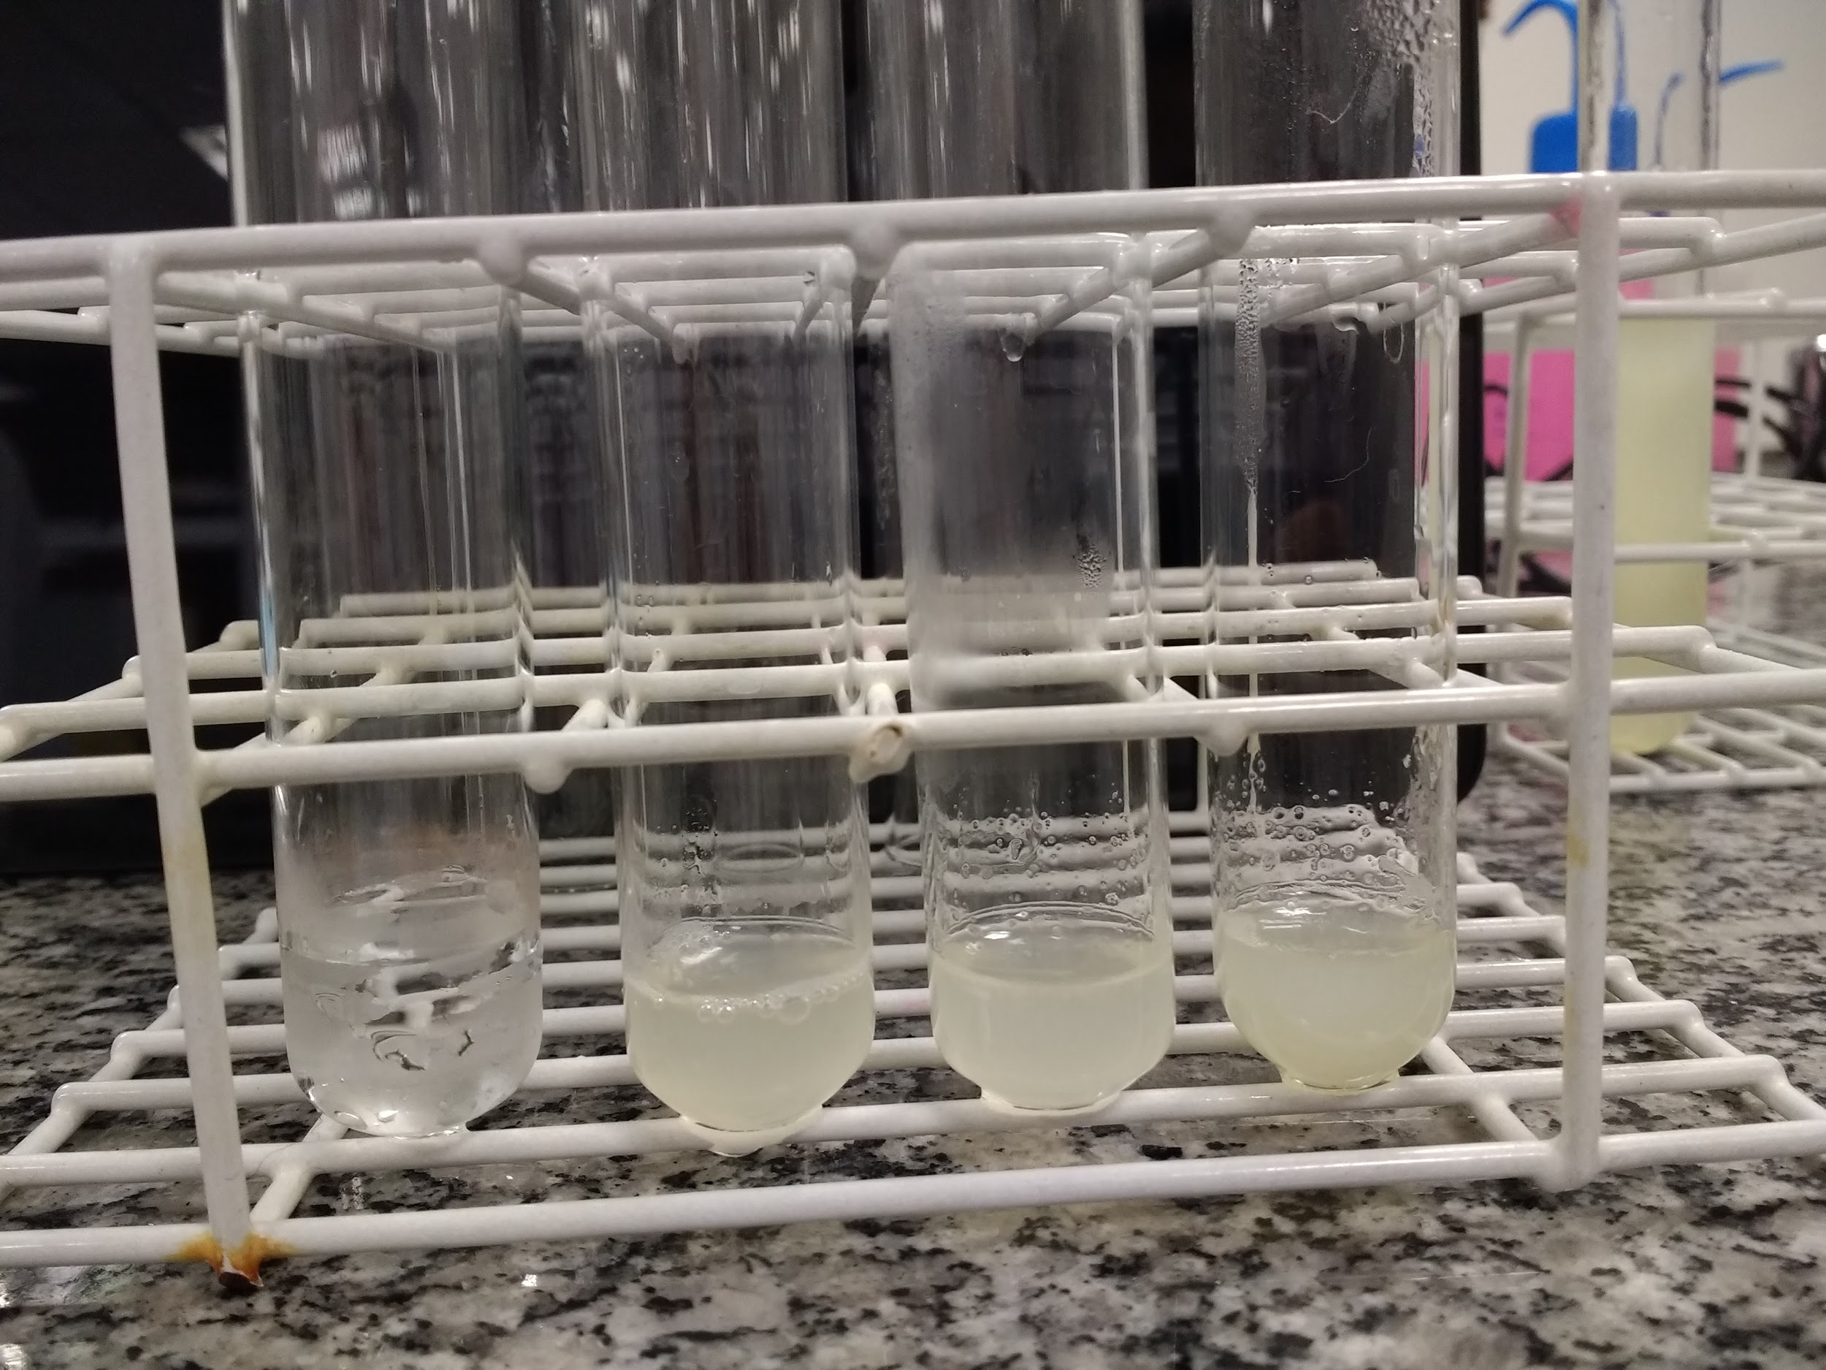

Imagem 1: Tubos com o conteúdo descrito na “Tabela 1”.

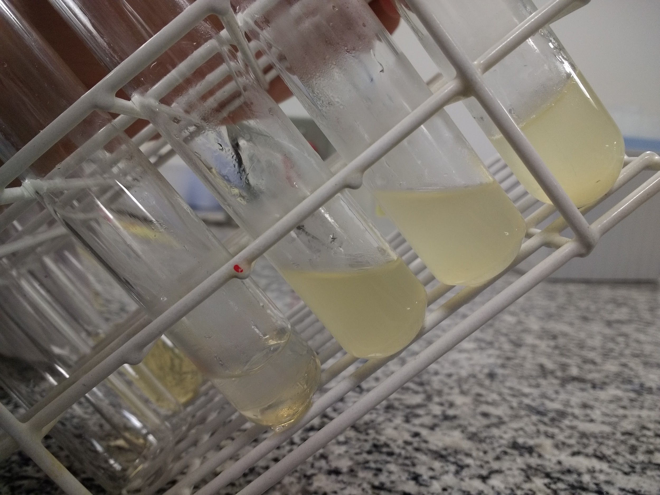

Imagem 2: Tubos com o conteúdo descrito na “Tabela 2”

O tubo 1 ficou com uma pouco de líquido pois pode não ter sido mexido o suficiente.

As explicações referente às diferentes consistências serão dadas nas próximas páginas, na parte de “questões”.

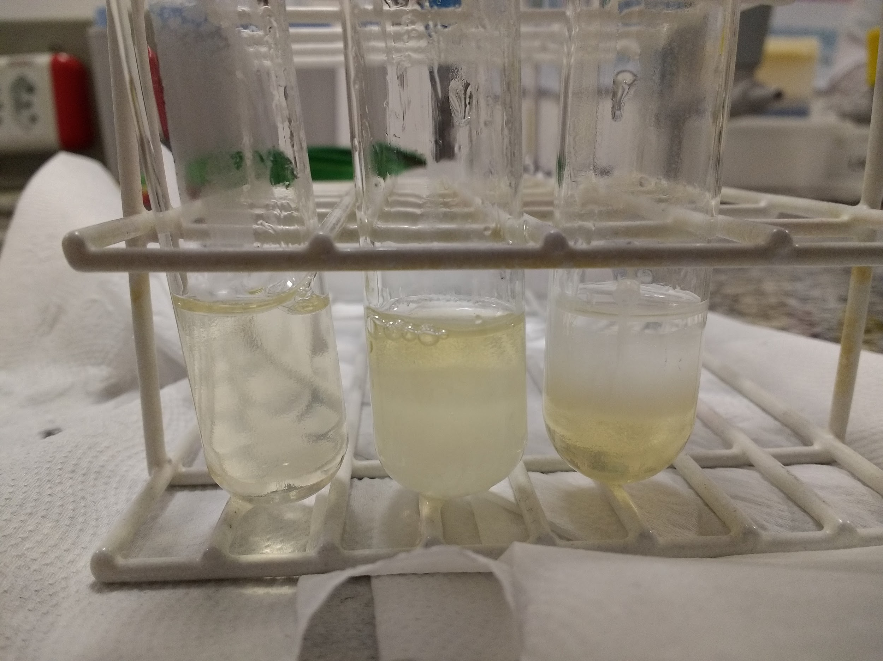

Imagem 3: Tubos com gelatina e, da esquerda pra direita, água, Sulfato de Amônio e Etanol

**Questões**

**4. Análise dos dados:**

1. Preencha as tabelas indicando os resultados observados de cada experimento.

As tabelas 1 e 2, dos passos 4 e 5, respectivamentes, já foram preenchidas no próprio pré-relatório. Logo, a fim de evitar repetições, as mesmas não serão colocadas aqui novamente, visto que o conteúdo será o mesmo.

1. Discutir o efeito do suco de abacaxi sobre o colágeno (gelatina).

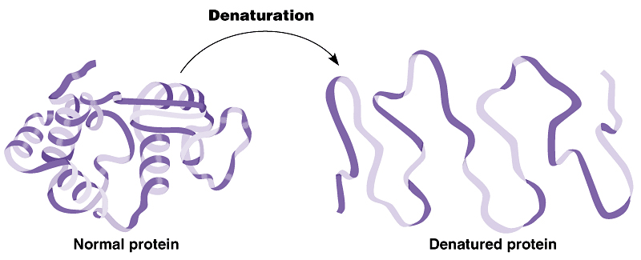

O abacaxi tem uma enzima chamada bromelina (ou bromelaina). Enzimas são substâncias catalisadoras, ou seja, substâncias capazes de quebrar ou modificar estruturas, a fim de diminuir a energia de ativação para dadas reações químicas ocorrerem. Então, quando nós misturamos a bromelina com outras proteínas, estas podem interagir entre si. Uma das proteínas que sofrem o efeito catalisador da bromelaina é o colágeno, principal componente da gelatina. Logo, ao adicionar suco de abacaxi (a temperatura ambiente) à gelatina, o que ocorre é que a bromelaina degrada o colágeno, fazendo com que a gelatina perca a consistência “gelatinosa”.

1. Discutir o efeito da temperatura sobre as enzimas (proteases) presentes no suco do abacaxi.

Toda proteína tem um pico de temperatura ótima para seu funcionamento. Logo, temperaturas muito abaixo (ou muito acima) do seu ótimo podem fazer com que haja desnaturação da proteína e, consequentemente, a deixe “inutilizável”. No caso de enzimas, estas perdem seu efeito catalisador.

Ao elevarmos a temperatura de qualquer proteína ocorre a desnaturação, pois sua estrutura tridimensional específica é fundamental para o exercício de suas funções. Logo, com o aumento da temperatura, a velocidade de vibração molecular aumenta e, eventualmente, interações fracas como as pontes de hidrogênio (presentes em suas estruturas) são rompidas, promovendo alterações na conformação das enzimas presentes no abacaxi, neste caso.

1. Discutir o efeito do etanol e do sulfato de amônio sobre as proteínas em solução. Qual o princípio de cada efeito.

Etanol: A adição de solventes orgânicos como o etanol, éter dietílico e acetona, quando adicionado às soluções aquosas de proteínas, podem levar à precipitação das mesmas, pois promove desnaturação dessas proteínas. O etanol causa o rompimento das interações fracas, por isso ocorre a precipitação. Estes solventes orgânicos interferem com as interações hidrofóbicas por conta da sua interação com os grupos R não−polares e forma pontes de hidrogênio com a água e grupos protéicos polares, causando assim o rompimento das interações fracas, como já mencionado acima.

Essas interações da parte hidrofóbica dos solventes com grupos não-polares da proteína podem romper interações intramoleculares estabilizantes da estrutura da própria proteína, causando assim sua desnaturação.

Sulfato de Amônio: Como já observado e demonstrado em experimentos anteriores, sabemos que altas concentrações de sais precipitam proteínas de suas soluções. Este fenômeno é denominado de salting out ou precipitação por sais. Os sais desidratam as proteínas, atraindo as moléculas de água do meio, de modo a ficar menos água disponível para as moléculas proteicas. Logo, forma-se menos gelatina.

**5. Para discussão:**

1. Pesquisar: qual(is) protease(s) está(ão) presente(s) no suco de abacaxi.

A bromelina é uma enzima proteolítica da classe das hidrolases. As proteases são hidrolases capazes de romper a ligação peptídica das proteínas e peptídeos. A especificidade das proteases é ampla e classificada de acordo com a constituição de seu sítio ativo em três grupos principais: serina protease, ácido aspártico protease e cisteína protease, sendo que a bromelina, que é a protease de interesse, se enquadra neste último grupo (cisteína protease).

Dado isso, temos que a principal protease do abacaxi é a Bromelina, que está presente no abacaxi com maior concentração durante seu amadurecimento. A Bromelina pode ser encontrada tanto na polpa quanto no caule do abacaxi, porém as maiores concentrações encontram-se em seu caule.

A bromelina do fruto tem uma atividade proteolítica maior que a bromelina do talo em diversos substratos protéicos, e sua atividade é máxima em pH 8,0 e temperatura de 70ºC. A bromelina do talo apresenta atividade máxima a 60ºC e pH 7,0. A relação com atividade máxima e temperatura será melhor discutida no item 3 desta seção.

A bromelina tem diversos usos, todos baseados em sua atividade proteolítica. A importância econômica da Bromelina está relacionada com a produção de fármacos e a sua utilização na indústria alimentícia, no tratamento de distúrbios digestivos, feridas e inflamações, preparo de colágenos hidrolisados, nas indústrias têxteis, para amaciamento de fibras e também na produção de detergentes.

1. Como poderia ser realizada a purificação dessa(s) proteína(s)?

A purificação da bromelina pode ser realizada através de um método conhecido por ALE (Adsorção em Leito Expandido). Esta é uma técnica cromatográfica para separação e purificação de produtos biológicos diretamente de seu extrato bruto, sem o uso de centrifugação, microfiltração e outros passos primários de clarificação. Esta técnica permite que o extrato bruto seja alimentado na coluna cromatográfica sem tratamento inicial, e enquanto o leito expande, a superfície de contato do adsorvente aumenta, fazendo que a interação com a molécula alvo seja mais efetiva.

1. A atividade das proteases pode ser otimizada? Como?

De acordo com os experimentos realizados por Silva et al(2006) e Suh et al (1992), a bromelina obtida do fruto deve ter um pico de atividade enzimática à 60º C e com pH próximo a 8.

Porém, tanto no experimento realizado por nós e por França-Santos et al (2009, figura 2), o suco do abacaxi teve uma maior eficiência na temperatura ambiente, e quando aquecido à 60º, teve seu poder enzimático afetado negativamente. A explicação para tal divergência pode ser dada pelo experimento realizado por Suh, já citado no parágrafo anterior.

De acordo com Suh et al (2009), após a bromelaina ser aquecida e mantida por 30 minutos a diferentes temperaturas e a sua atividade remanescente ser testada, constatou-se que, a bromelaina mantida por 30 minutos a temperaturas de até 40º C, mantém sua atividade constante e, acima de 40ºC, após 30 minutos, sua atividade tende a decair vertiginosamente. Os resultados obtidos por Suh (Purification and Characterization of bromelain isolated from pineapple, 1992) em seu experimentos podem ser observados na figura abaixo:

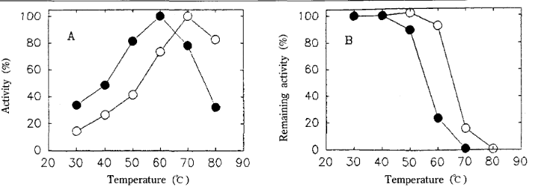

Figura 1: Efeito da temperatura na atividade (A) e na estabilidade(B) da bromelaina. (A) O experimento foi levado a cabo sob as condições de reação padrão descritas por Suh em seu artigo, (B) a solução enzimática foi incubada a várias temperaturas durante 30 min, e a atividade restante foi medida. Círculos Brancos: Bromelina extraída do fruto, Círculos Negros: Bromelaina extraída do caule.

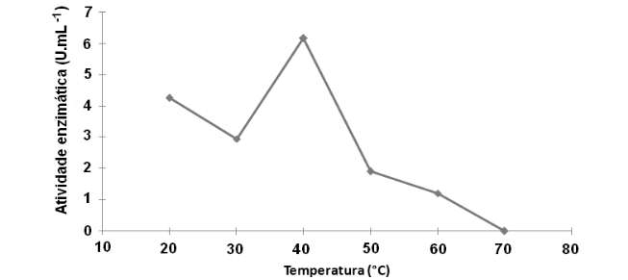

Figura 2: Determinação da temperatura ótima da atividade enzimática da bromelina do extrato bruto protéico do fruto do abacaxizeiro; França-Santos et al (2009), *Estudos bioquímicos da enzima bromelina do Ananas comosus (abacaxi);*

1. Discuta o efeito da temperatura sobre a desnaturação de proteínas no processo de cozimento dos alimentos, qual a importância disso?

A desnaturação de proteínas tem grande efeito em propriedades físico-químicas de alguns alimentos, como sabor, cor, estabilidade e solubilidade, sendo útil para facilitar a digestão dos alimentos, porém não afeta (na maioria dos casos) seu poder nutritivo. Por exemplo, quando cozinhamos um ovo, as proteínas desnaturadas tornam-se insolúveis e se solidificam, separando-se da água, o que o torna melhor para o consumo.

1. Por que se pode utilizar abacaxi para amaciar carnes? Qual a relação entre o suco do abacaxi e os amaciantes de carnes comerciais?

A bromelina, protease presente no abacaxi, é capaz de desdobrar proteínas em substâncias mais simples como proteoses e peptonas por conta do seu caráter enzimático. A Bromelina é capaz de quebrar as proteínas das fibras musculares e do tecido conjuntivo, que dá liga ao músculo e é um dos principais responsáveis pela eventual rigidez da carne. Por conta disso, a bromelina pode ser utilizada na fórmula dos amaciantes de carne.

**Bibliografia**

França-Santos, A. ; Alves, R. S. ;Leite, N. S. ; Fernandes, R. P. M.; Estudos bioquímicos da enzima bromelina do Ananas comosus (abacaxi). Universidade Federal de Sergipe, 30 de novembro de 2009. Disponível em: <<https://goo.gl/OXQnj8>>. Acesso em 22/11/2016.

SUH, H.J.; LEE, H.; CHO, H.Y.; YANG, H.C. 1992. .Purification and characterization of bromelain isolated from pineapple. Han'guk Nonghwa Hakhoechi. Disponível em <<https://goo.gl/q9vtQI>> . Acesso em 21/11/2016

SILVA, R.A.; CADENA, P.G.; LIMA FILHO, J.L.; PIMENTEL, M.C.B.; O Fármaco Bromelina: Estudos Físicos-Químicos e Cinéticos.Recife-PE; Departamento de Bioquímica-UFPE. Disponível em <<https://goo.gl/92gyWB>>. Acesso em 19/11/2016